**强、弱电考虑的几点原则20201001**

一、关于网络线：1、每个卧室一个点位，每个点位布放2根网线，位置在床或书桌对面的墙的上方（走线架高度，墙的中间或门的上方）；2、1层和2层的挑空区域，在2层靠花园墙的上方，2根网线；3、-1层和夹层的挑空区域，在-1层靠花园墙的上方（夹层地板高度），2根网线；4、从安防的角度，车库和花园都要考虑网络线（以及电源）。

注1:为什么每个点位2根网线：一根网线8芯。以前一般用4芯即可，但速率只有100M；8芯全部使用（一芯都不能少！）可到1000M。家庭内的网速，要么100M，要么1000M！没有中间的过渡！！现在运营商宽带几乎100M起步了，200M、300M、500M甚至千兆。所以家庭内网络必须1000M！！！两根网线，考虑的是备份和冗余！

注2:关于网络线的其他：1、超5类或6类（其实超5类即可）；2、每个点位都要配电源插座；3、我没有单独的电话线（座机）需求。

二、闭路电视：只设一个点位，同轴线（加电源线）预留到西餐区橱柜的上方

1. 关于水吧台的电源原则：正常离地高度1个插座（纯水机）；台面上方4位的插座（咖啡机、快速热水机、面包机...）

**（20201001）**负一楼水吧台：负一楼水吧台台面下方的插座增加一个，即2个。因为整合了水盆的功能。以后也会用小厨宝产生洗手、洗脸的热水

1. 床头柜、书桌的插座：高度都在台面上方
2. 明、暗装：西厨和中厨一样，水、电都暗装。吧台，水暗装，电-台面上的明装，台面下的暗装（不然吧台也是靠不拢）。

-1F吧台1500，从外侧1000居中放盆，台下水、电就定位了，台上四个插座，1000的两端各两个

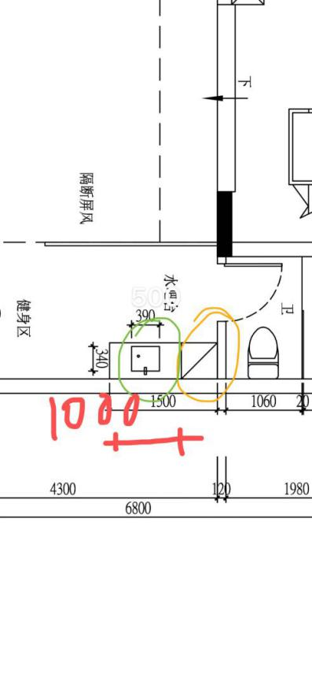

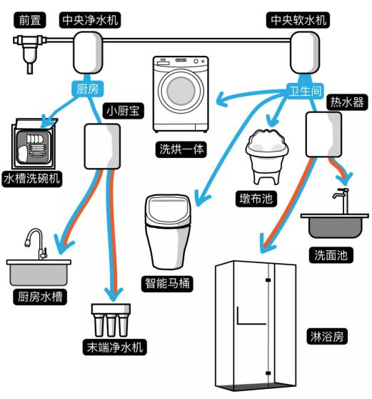

**(20201012)**关于可视门禁系统，布线结构参见“门禁系统图0930”。这里补充说明几点：

1、线的规格（除了网线，就是2芯线、4芯线），就参考开发商用的。（插口头子我都剪下来、带走了，到时候拿到现场对应接上就行了。）

2、室内机的定位，上次在现场已经确定了的，暗装。

3、一楼红外探头的位置，就定在一楼室内机的正上方吧

4、紧急报警按钮考虑两个（原来只有一个）：三楼主卧室1个、一楼卧室1个。从报警按钮布放一根2芯线到同楼层的室内机就可以了。报警按钮我觉得可以明装，位于靠里面的床头柜的上方。（再强调一次：至同楼层的室内机）（提醒一下：在0921的修改方案中，一楼卧室床的朝向转了180度）

5、关于弱电的入户主线：找工程部小罗，退回去，重新布放到新的弱电箱的位置。互联网和广电的光纤，把头子剪下来保存起（带着头子可能也不好退）